北京石油化工学院
学科与科技创新平台建设项目申请提议书
所属单位(院/系、教研室)： 化学工程学院制药工程系 2017年11月xx日
项目名称
项目申请人 |  |  | 申请金额 | 万元
申请人手机 |  |  | 申请人邮箱
项目所属一级学科 |  |  | 所属一级学科下的研究方向
所属重点科研机构/研究所或团队
独立主持承担完成的代表性科研项目(≤3项)
项目特色的概括描述
项目建设预期绩效产出的概括描述
1.项目建设对主干一级学科的支撑度
1.1 所在院(系)主干一级学科或拟新增学位点的建设目标与任务(申请人必须深入了解，明确自身应该承担的责任与义务。)

1.2 项目对所在院(系)主干一级学科或拟新增学位点研究方向的支撑度（建设项目应支撑本学科或学位点的建设和发展，以便汇聚力量实现学校的学科和学位点建设目标。）

1.3 所在院(系)类似项目的建设运行情况

1.4 申请人以往承担学科和科技创新平台类项目的完成结题情况(承担2017年度及以前学科和科技创新平台类项目尚未结题者本次暂缓申报)

2.建设项目的选题背景及国内外现状
2.1 社会经济发展或工程背景【“仰望星空+脚踏实地”、高度凝练，限制在500字以内】
碳酸盐岩油气田在世界油气田的分布中占有重要地位，据统计全世界236个大型油田中砂岩油藏占59%，碳酸盐油藏约占40%。但令人遗憾的是，不少碳酸盐岩油气田的采出水中富含CO₂，污水pH值低(5.9～6.4)，腐蚀速率高(空白污水腐蚀速率0.6mm/a左右)，致使设备流程、注水管网腐蚀严重，沿程水质不稳定。为解决该类油田污水的腐蚀问题，曾进行过化学改性试验，但效果不理想，且会出现结垢严重、污泥量大等问题。也有油田现场依靠投加大量缓蚀剂来抑制腐蚀，但引起腐蚀的根本因素 —— CO₂并未消除，注水流程末端腐蚀现象依然存在。因此，探索利用其他有效方法，去除CO₂、提高污水的pH值，解决腐蚀与水质不稳定等问题，实现井口水质达标十分必要。
项目申请人前期已经围绕油田酸性污水空气超细化处理技术开展了部分研究工作，相关技术在中石化胜利油田滨南采油厂得到了成功应用，并取得了显著成效。但由于围绕作用机理、结构优化设计、放大设计准则等方面的研究工作不够细致深入，不仅使得我校未能在该技术领域产生相应的学术影响力，而且在系统工作性能和结构紧凑性等方面也存在较大的提升空间，直接影响了该技术的进一步推广和成果总结报奖。

2.2 国内外进展与现状【必须通过对校外工作的详细了解和充分论述，彰显自身建设项目的先进性和影响力，无字数限制】

3.项目实施方案、技术路线和进度安排
3.1 项目实施方案(必须详细描述，以衬托其实施的可行性，无字数限制)
（1） 气液快速混合微泡化技术；
（2） 管式预氧化接触反应器技术；
（3） 系统综合运行评价技术 ┅┅┅┅┅┅┅

3.2 项目实施的技术路线(搭建非标实验研究装置或平台必须结合流程图来叙述)
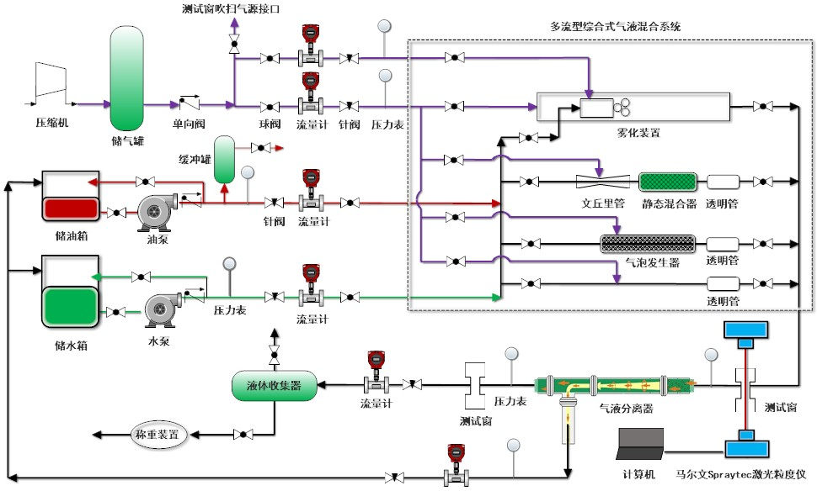

3.3 实施本项目的人员条件
xxx学科研究方向现有教师8名，其中教授1人，副教授2人，中级职称5人；具有博士学位者6人，具有硕士学位者8人，知识结构和年龄层次较为合理；此次项目的参与者都具有硕士以上学历。在研究生培养方面，在读硕士研究生有26人。参加2018年度学科平台项目建设的人员都具有研究生学历。项目负责人具有工学博士学位，现为xxx专业责任教授、xxx学科方向带头人，多次主持xxx学科专业实验室建设和发展规划工作，迄今完成各种直接专业建设投资近xxx万元，具有较强的组织管理能力。部分教师长期从事xxx新技术的教学和科研工作，并一直指导学生的毕业设计和课外科技活动，具有丰富的教学理论和教学实践经验。所在二级单位每年考核时从岗位任务的制定方面已经确保了相关建设人员全身心投入学科专业条件平台的建设工作。
在项目建设过程中，将积极引导研究生参与相关非标装置的方案设计和调试运行工作，还计划引进xxx、xxx等方面的教师加入，培育新兴学科交叉点。

3.4 时间进度安排(原则上必须在一年内建设完毕，有特殊困难或不可抗力因素也请明确指出)
(1) 2018年1月 ～ 3月 继续调研论证，再次确认所提各种实验装置的先进性和建设方案的合理性；细化部分非标实验装置的结构方案，准备校内采购招标文本。
(2) 2018年4月 ～ 5月 完成校内采购招标工作，落实拟建非标实验装置中各种标准件和非标件的购买价格或外协加工问题；准备购置标准测试分析仪器设备。
(3) 2018年6月 ～ 10月 拟建实验装置中各种标准件和非标件的购买和外协加工，实验装置的组装、调试运行；标准测试分析仪器设备的接货调试。
(4) 2018年11月～ 12月 项目结题验收，投入正常教学、科研环节使用。

4.项目建成后的预期绩效【人才培养受益情况、学科专业建设水平提升等】
(1) 搭建“油田酸性污水空气超细化处理技术性能评价实验装置”，培养应用化学系的青年教师，为多名本专业以及相关专业本科生的大学生研究训练(URT)计划与毕业设计(论文)服务；
(2) 建立现代化实验教学条件，每年可使化学工程领域4名专业硕士研究生受益；
(3) 拓展学校在油田污水处理领域的研究范围，掌握油田酸性污水空气超细化处理技术的结构放大设计和优化设计方法，建成后2年内承接相关科研项目2项，项目合同金额不低于200万元；
(3) 建成后2年内发表依托本项目建设内容的高水平学术论文3篇以上，申请国家发明专利2项以上，力争获得厅局级、省部级科技奖励1项。

5.建设项目的详细经费预算【拟购置主要仪器设备的规格型号、数量、单价等，对于非标设备则必须根据工艺流程和实际组成尽可能细化填写】
表1 xxxxxxxxx报价单
序号 | 设备名称 | 型号 | 数量 | 单价（元） | 总价（元） | 备注
1 | 气液快速混合微泡化设备 |  |  |  |  | 详细预算见表2
2 | 管式预氧化接触反应器
3
4 | 激光粒度测试仪 | MAZ3000 | 1
合计
注：鉴于高水平非标设备的建设难度，同时为了降低项目执行过程中的财务风险，根据近些年来在非标设备建设方面的经验，建议单台(套)非标设备的集成造价宜控制在不超过100万元。

表2 处理量为4.0m³/h的气液快速混合微泡化设备预算明细
序号 | 设备名称 | 型号及规格 | 材料 | 单价(万元) | 数量(个) | 总价(万元) | 备注
1 | 专用微气泡发生器 | — | — |  |  |  | —
2 | 气体质量流量 | 0.001~0.05m³/h | 不锈钢
3 | 耐震压力表 | 0~1 MPa | —
4 | 手动截止阀、球阀、单向阀 | 手动闸阀DN10 (2)个；球阀1/4” (2个)；单向阀DN10(2个)。 | 不锈钢 |  |  |  | 手动截止阀、球阀、单向阀、安全阀
5 | 整体成撬 | 方钢管断面40×40 | 不锈钢
6 | 管线、管件、螺栓、法兰等配件 | - | 不锈钢
合计(万元)
6.建设环境条件/商务调研等事项说明
6.1 对现有实验室环境条件的要求
(1) 本项目相关设备的总空间尺寸不会大于：L(mm)×W(mm)×H(mm)= xxxx × xxxx × xxxx ；总重量不超过 xx 吨， (符合/不符合) 本院(系)所涉及实验楼相关楼层的承重要求和安全环保要求。初步计划将其安放在 xxx 楼 xxx (房间)，并在该实验室进行后续的调试运行工作。
(2) 本项目相关设备的总功率不超过： xxx (kW)， (超过/未超过) 该实验室现有的电力供应负荷容量， (需要/不需要) 在设备就位后进行电力增容改造。
6.2 初选供货单位【申请提议阶段无需提供报价单】
(1) 标准仪器设备
①如激光粒度仪、气质联机GC-MS？？
 | 供货单位名称 | 联系人姓名 | 联系电话 | 联系地址/邮编
第一家
第二家
第三家
(2) 非标设备
①如气液快速混合微泡化设备？？
 | 供货单位名称 | 联系人姓名 | 联系电话 | 联系地址/邮编
第一家
第二家
第三家
②管式微气泡加氢反应装置？？

7.建设项目依托二级单位的意见
该项目不仅与本单位现有学科专业的发展内涵相符，（而且也是控制科学与工程一级学科硕士点下属的主干研究方向/而且与本单位“十三五”发展规划的重点拓展方向较为吻合），有必要予以支持；项目调研较为充分、实施方案和技术路线较为合理；本单位具有实施该项目的软硬件环境条件，能够督促其在预计时间内完成建设工作，并产出所承诺的绩效。
同意推荐上报，建议学校给予大力支持！

二级单位负责人（签名、单位公章）：
2017年 11 月 日

